MINISTERIO DE ECONOMÍA

DIRECCION DE ADMINISTRACIÓN

UNIDAD DE GESTIÓN DOCUMENTAL Y ARCHIVOS

GUÍA DE ARCHIVO
(7a. Revisión)
Según Norma Internacional para Describir Instituciones que
Custodian Fondos de Archivo
ISDIAH (1ª. Ed.)

San Salvador, abril 2022
CONTENIDO
INTRODUCCION 3
1. ÁREA DE IDENTIFICACIÓN 4
2. ÁREA DE CONTACTO 5
3. ÁREA DE DESCRIPCIÓN 6
4. ÁREA DE ACCESO 12
5. ÁREA DE SERVICIOS 12
6. ÁREA DE CONTROL 13
7. VINCULACIÓN DE LA DESCRIPCIÓN DE LA INSTITUCIÓN QUE CUSTODIA LOS FONDOS DE ARCHIVO CON LOS RECURSOS ARCHIVISTICOS Y SUS PRODUCTORES. 15

INTRODUCCION

El Ministerio de Economía, en cumpliendo con lo dispuesto en el Artículo 43 de la Ley de Acceso a la Información Pública, presenta la siguiente Guía de Archivo, elaborada bajo los estándares internacionales emitidos por el Consejo Internacional de Archivos a través de la Norma Internacional ISDIAH (Norma internacional para describir instituciones que custodian fondos de Archivos). Con el objeto de dar acatamiento a la Ley de Acceso a la Información Pública en relación a la Administración de los archivos y al Lineamiento N° 4 “Ordenación y Descripción Documental”, en su artículo N° 6. Esta Guía tiene por objeto: ser un instrumento de apoyo que facilite la descripción, para el cumplimiento de las funciones conferida al Ministerio de Economía en su relación con el público en general.

La Guía de Archivo, se conforma de seis elementos de descripción que están organizados en seis áreas de información:

- Área de Identificación: es la información que identifica al Ministerio de Economía, como institución poseedora de fondos de Archivo.

- Área de contacto: Se proporciona la información sobre como contactar al Ministerio de Economía.

- Área de Descripción: Se presenta información pertinente sobre la historia del Ministerio de Economía, contexto cultural y geográfico, atribuciones y fuentes legales, su estructura organizativa, gestión documental y política de ingreso, edificios, fondos documentales y otras colecciones custodiadas e instrumentos de descripción guías y publicaciones.

- Área de Acceso: se consignan los datos correspondientes sobre el acceso al Ministerio de Economía, detallando horarios de apertura y cierre de las instalaciones, condiciones y requisitos para el acceso y datos sobre accesibilidad física al Ministerio de Economía.

- Área de Servicios: corresponde a la información, sobre los servicios que el Ministerio de Economía presta al Público, servicios de ayuda y orientación a la investigación, gastos en reproducción y adecuación de espacios para los visitantes.

- Área de Control: corresponde a la información y las fuentes que se utilizaron para la elaboración de la Guía, así como también los autores de ella.

GUIÍA DE ARCHIVO

ÁREA DE IDENTIFICACIÓN
1.1 Identificador | SV.MINEC
1.2 Forma autorizada del nombre | Ministerio de economía
1.3 Forma paralela del nombre | MINEC
1.4 Otras formas del nombre | MINEC, acrónimo de Ministerio de Economía  Secretaría de Estado  Ramo de Economía, Hacienda, Crédito Público, Industria y Comercio.  Hacendario y económico
1.5 Tipo de institución que conserva los fondos de archivo | Ministerio de Economía  Creado según decreto No. 517 del Consejo de Gobierno Revolucionario de la República de El Salvador  Gubernamental, Territorial, Público  Ciclo vital: Archivo de Gestión, Archivo central, Periférico e Histórico

ÁREA DE CONTACTO
2.1 Localización y dirección | Archivo Central MINEC  Alameda Juan Pablo II y Calle Guadalupe Edificio C1 - C2,  Centro de Gobierno, San Salvador, El Salvador, C.A.  Tel: 2590-5241  Sitio Web: http://www.minec.gob.sv/  Archivo Periférico DIGESTYC  Av. Juan Bertis #79, Ciudad Delgado.  Tel: 2590-2162  Sitio Web: http://www.digestyc.gob.sv/  Archivo Periférico y Especializado de la Dirección de Hidrocarburos y Mina  Alameda Juan Pablo II y Calle Guadalupe Edificio C1 - C2,  Centro de Gobierno, San Salvador. 2590-5222  Sitio Web: http://www.minec.gob.sv/  Archivo Periférico y Especializado de la Dirección de Inversiones  Edificio #293 Century Tower, Zona Rosa, Bulevar el Hipódromo, San Salvador. 2590-5118  Sitio Web: http://www.minec.gob.sv/
2.2. Teléfono, fax, correo electrónico | Unidad de Gestión Documental y Archivos  Teléfonos (PBX): (503) 2590-5631
2.3. Personas de contacto | Oficial de Gestión Documental y Archivos  Alexander Carranza Corleto.  e-mail: acorleto@economia.gob.sv  Encargado Archivo Periférico DIGESTYC  Jorge Edgardo Cruz Rivera  e-mail: jorge.rivera@digestyc.gob.sv  Encargado Archivo Periférico Dirección de Hidrocarburos y Minas  Marcelo Cabrera Valencia  e-mail: mvalencia@economia.gob.sv  Encargado Archivo Periférico Dirección de Inversiones  Migue Atilio Araujo  e-mail: maraujo@economia.gob.sv  Encargado Archivo Periférico Superintendencia de Obligaciones Mercantiles  Opher Arnúlfo Pérez Soriano  e-mail: operez@economia.gob.sv

ÁREA DE DESCRIPCIÓN
3.1. Historia de la Institución que custodia los fondos de archivo | El Ministerio de Economía es una de las Secretarías de Estado que configuran el Órgano Ejecutivo del Gobierno Central.  Antes del año 1950 existía el Ramo denominado de Economía, Hacienda, Crédito Público, Industria y Comercio; el cual era el encargado en ese entonces de realizar la reforma tributaria y administrativa y, por otra parte, desarrollar planes coordinados de fomento económico. Como esta labor requería de una atención especial y separada, se decidió dividir las funciones indicadas en dos aspectos: hacendario y económico.  Por Decreto No. 517 del 28 de febrero de 1950, el Consejo de Gobierno Revolucionario, a propuesta del Ramo de Economía y Hacienda, decretó la creación de los Ramos de Economía y de Hacienda, encomendándolos a dos ministerios diferentes, los cuales estarían a cargo de un Ministerio y un Subsecretario.  Posteriormente, a partir del 20 de diciembre de 1980, la Junta Revolucionaria de Gobierno, separó del Ministerio de Economía todo lo que se refiere a las relaciones comerciales con otras Naciones fuera del área Centroamericana y se creó el Ministerio de Comercio Exterior.  El 27 de julio de 1989, según Decreto Legislativo No. 295 de fecha 27 de julio del mismo año, se fusionaron los Ministerios de Comercio Exterior y de Economía.  A partir del 1 de junio de 1995 se crea el Vice ministerio de Comercio e Industria, del Ministerio de Economía como ente rector facilitador, coordinador, promotor y normativo de las Políticas de Gobierno en materia de Comercio e Industria a nivel nacional; a partir de lo cual el Ministerio de Economía se conforma por el Ministro, Vice ministerio de Economía, y Vice ministerio de Comercio e Industria.  Por Acuerdo N° 661  El Órgano Ejecutivo en el ramo de economía, considerando:  - Que de conformidad con lo establecido en el artículo 67 del Reglamento Interno del Órgano Ejecutivo, cada Ministerio debe contar con un Reglamento Interno y de Funcionamiento, Manual de Organización y Manuales de Procedimientos para determinar la estructura administrativa, el funcionamiento de cada unidad, las atribuciones de los empleados, las relaciones con otros organismos, y demás disposiciones administrativas necesarias;  - Que por Acuerdo Ejecutivo N° 138 de este Ramo de fecha de 6 de febrero de 2019, publicado en el Diario Oficial Número 38, Tomo 422 del día 25 de febrero del año 2019, se emitió el Reglamento Interno del Ministerio de Economía que determina su estructura organizativa, funciones y disposiciones de carácter administrativo;  - Que por Decreto Ejecutivo N° 33 de fecha 6 de noviembre de 2019, publicado en el Diario Oficial Número 211, Tomo 425 del día 8 de noviembre de 2019, se elimina el Viceministerio de Comercio e Industria al derogar el Decreto Ejecutivo N° 47, de fecha 1 de junio de 1995, en atención a la nueva organización del Órgano Ejecutivo;  - Que en base a lo establecido en los artículos 2 y 3 del Decreto Ejecutivo N° 33 de fecha 6 de noviembre de 2019, es necesario reorganizar la estructura organizativa del Ministerio que permita dar cumplimiento a las atribuciones encomendadas;  - Que la nueva conformación del Ministerio de Economía, obedece al cumplimiento del Plan General del Gobierno, debiéndose emitir un nuevo Reglamento Interno que refleje los cambios realizados, determinando claramente sus funciones y disposiciones de carácter administrativo, para cumplir con las responsabilidades asignadas a esta Secretaría de Estado.
3.2 Contexto cultural y geográfico | Ubicado frente a la Alameda Juan Pablo II, una de las arterias con mayor afluencia vehicular.  Nombrada así desde 1983, debido al recorrido que realizó su santidad Juan Pablo II, en su primera visita al país; se extiende desde la Terminal de Oriente hasta la 75 av. Norte en la colonia Escalón, con un aproximado de 55 cuadras de extensión.  Los fondos documentales que se generan son únicos en su naturaleza; adquiriendo un incalculable valor para el patrimonio científico-cultural del país, ya que podemos encontrar documentación valiosa referente a los índices económicos.
3.3. Atribuciones/ fuentes legales | Decreto No. 517 del 28 de febrero de 1950, el Consejo de Gobierno Revolucionario, a propuesta del Ramo de Economía y Hacienda, decretó la creación de los Ramos de Economía y de Hacienda, encomendándolos a dos ministerios diferentes, los cuales estarían a cargo de un Ministerio y un Subsecretario.  Acuerdo Ejecutivo de este Ramo No. 667, de fecha de 23 de julio de 2010, publicado en el Diario Oficial Número 177, Tomo 388, de fecha 23 de septiembre del año 2010, se emitió el Reglamento Interno del Ministerio de Economía.  Acuerdo Ejecutivo N° 138 del Ramo de Economía de fecha de 6 de febrero de 2019, publicado en el Diario Oficial Número 38, Tomo 422 del día 25 de febrero del año 2019, se emitió el Reglamento Interno del Ministerio de Economía que determina su estructura organizativa, funciones y disposiciones de carácter administrativo.  Acuerdo Ejecutivo N° 661 del Ramo de Economía de fecha de 27 de mayo de 2020, publicado en el Diario Oficial No. 124, Tomo No. del día 18 de junio del año 2020, se emitió el Reglamento Interno del Ministerio de Economía que determina su estructura organizativa, funciones y disposiciones de carácter administrativo.  Decreto Ejecutivo No. 534, de fecha 30 de marzo de 2011, publicado en el Diario Oficial No. 70, Tomo 391, el 8 de abril de 2011, Ley de Acceso a la Información Pública, por la cual se regula la Administración de Archivos por parte de todos los entes obligados por esta ley.  Lineamientos de Gestión Documental y Archivos del IAIP, publicados en el Diario Oficial No. 147, Tomo 408, del 17 de agosto de 2015.  Acuerdo del Ejecutivo del Ramo de Economía No. 1138, de 30 de agosto de 2017, publicado en Diario Oficial NO. 176 Tomo 416 correspondiente al 22 de septiembre de 2017, se aprueba la creación de la Unidad de Gestión Documental y Archivos.  Manual de Procesos y Procedimientos de Gestión Documental, aprobado el 15 de mayo de 2020.
3.4 Estructura Administrativa | 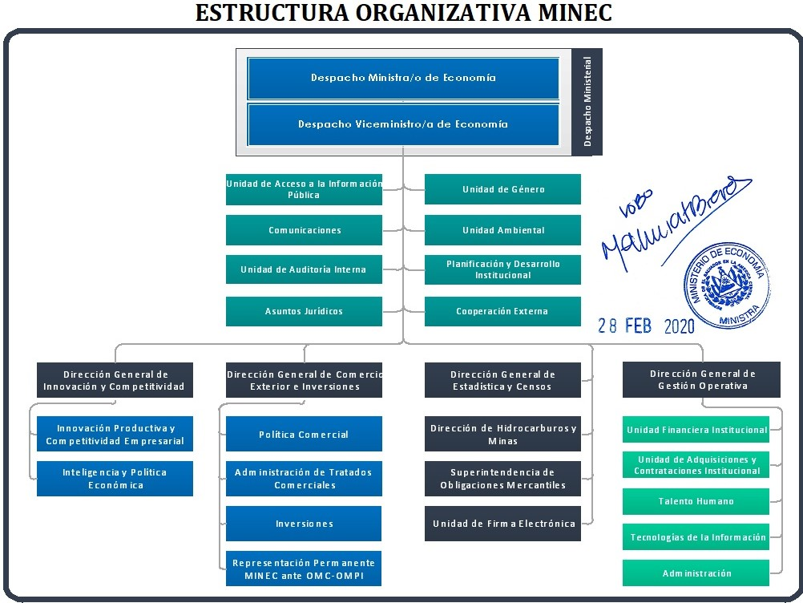
3.5 Gestión de documentos y política de ingreso | Las normas relativas a la Gestión Documental de la Institución que transparenta dicho sistema:  • Política Institucional de Gestión Documental y Archivos (2018)  • Guía de Archivo (2022)  Los ingresos de documentación se producen por: Generación Propia, Transferencias, Depósitos.
3.6 Edificio | Edificio C1 y C2 del Complejo Plan Maestro-Centro de Gobierno, El Archivo central está contiguo al edificio C1, y cuenta con un espacio de 75.67 m².  DIGESTYC, cuenta con dos espacios para resguardar la información uno de ellos con medidas de 12 m² y otro con medidas de 100m².
3.7. Fondos y otras colecciones custodiadas | El Ministerio de Economía para cumplir con los objetivos y atribuciones que le señalan las Leyes de la República, el Reglamento Interno del Órgano Ejecutivo y el presente Reglamento, cuenta con un Despacho Ministerial dirigido por Un(a) Ministro(a) y un(a) Viceministro(a) y para su gestión técnica-operativa se apoya en unidades y direcciones asesoras, técnica, operativas y administrativas siguientes: Unidad de Acceso a la Información Pública; Unidad de Género; Comunicaciones; Unidad Ambiental; Unidad de Auditoría Interna; Planificación y Desarrollo Institucional; Asuntos Jurídicos; Cooperación Externa; Dirección General de Innovación y Competitividad, que tiene a su cargo la Dirección de Innovación Productiva y Competitividad Empresarial y la Dirección de Inteligencia y Política Económica; la Dirección General de Comercio Exterior e Inversiones, constituida por la Dirección de Política Comercial; Dirección de Administración de Tratados Comerciales; Dirección de Inversiones y la Representación Permanente ante la Organización Mundial de Comercio y la Organización Mundial de Propiedad Intelectual (OMC-OMPI); la Dirección General de Estadísticas y Censos; la Dirección de Hidrocarburos y Minas; la Superintendencia de Obligaciones Mercantiles; la Unidad de Firma Electrónica; y la Dirección General de Gestión Operativa que tiene a su cargo la Unidad Financiera Institucional, Unidad de Adquisiciones y Contrataciones Institucional, Talento humano, Tecnologías de la Información y Administración.  El Sistema Institucional de Gestión Documental y Archivos, posee fondos documentales, que son reflejo de las funciones y actividades propias de la institución  Así mismo, se poseen colección en físico de Diarios Oficiales desde el año 1920 a la fecha.
3.8 Instrumentos de descripción, guías y publicaciones | - Guía del Cuadro de Clasificación Ministerio de Economía. San Salvador: MINEC, 2021  - Versión en Línea: https://www.transparencia.gob.sv/institutions/minec/documents/guia-de-organizacion-de-archivos5  - Guía de Archivo. San Salvador: MINEC, 2022  - Censos Nacionales de Población y Vivienda 2007. San Salvador: Dirección General de Estadísticas y Censos, 2009. Tomo I, II, III, IV, V, VI  - Encuesta de Hogares de Propósitos Múltiples. San Salvador: Dirección General de Estadísticas y Cencos, 2011. 508 p. ISBN: 978-99923-969-0-2  - Mapa de Pobreza Urbana y Educación Social El Salvador. San Salvador: Algier’s Impresores, 2010. Vol. 1 160 p. ISBN: 978-99923-55-32-9  - Anuarios Estadísticos  - Boletines (Índices de Precios al consumidor)

ÁREA DE ACESSO
4.1 Horarios de apertura | Atención al público: lunes a viernes de 7:30 am a 3:30 pm.  Cerrado al público: sábado y domingo.  Festivos: 1 y 2 de enero, semana santa, 1 de mayo, 10 de mayo, 17 de junio, último día hábil del mes de julio, 1 al 6 de agosto, 15 de septiembre, 2 de noviembre y del 24 al 31 de diciembre. Conforme a Ley de Asuetos Vacaciones y Licencias de los empleados públicos.
4.2. Condiciones y requisitos para el uso y el acceso | El ingreso a la institución es libre y gratuito para todas personas, previa presentación de Documento Único de identidad Personal en mostrador con personal de vigilancia de la Institución.  Para consultas se debe complementar el formulario respectivo.  Las restricciones de acceso a la información, son aquellas contenidas en la Ley de Acceso a la Información Pública en lo referente a los datos personales, información reservada o confidencial establecida en los índices de información reservada publicados en el portal de Transparencia del MINEC.
4.3. Accesibilidad | La entrada principal al Ministerio de Economía es sobre la calle Guadalupe. Entrando por el área peatonal o de parqueo, pasando por el salón de usos múltiples, hasta llegar a la portería y gafetes.

ÁREA DE SERVICIOS
5.1 Servicios de ayuda a la investigación | Los servicios que se brindan son los siguientes:  El Archivo ofrece asesoramiento en la búsqueda y localización de documentos: orientación al investigador(a) sobre los fondos documentales.
5.2. Servicios de reproducción | Sobre la reproducción y envió de información se aplica lo establecido en el artículo 61 de la Ley de Acceso a la Información Pública LAIP.
5.3 Espacios públicos | Dentro de las instalaciones del Ministerio de Economía se cuenta con áreas de espera, baños para ambos sexos que pueden ser utilizados por las personas que nos visitan y/o consultan.  Así mismo el Ministerio, se encuentra cercano a la zona de cafeterías que pertenecen al complejo de edificios del plan maestro.

ÁREA DE CONTROL
6.1. Identificador de la descripción | SV.MINEC  El Salvador/Ministerio de Economía
6.2. Identificador de la Institución | MINEC  Ministerio de Economía  Unidad de Gestión Documental y Archivos
6.3. Reglas y/o convenciones | Norma ISDIAH (Norma internacional para la descripción de instituciones que custodian fondos de archivos) 2009.  ISO 8601  ISO 639-2  ISO 690  Lineamiento 4 para la ordenación y descripción documental. Diario Oficial, N° 147, tomo N° 408, San Salvador: 17 de agosto de 2015.  Guía técnica para la elaboración de Guía de Archivo en base a la Norma Internacional ISDIAH. Instituto de Acceso a la Información Pública. San Salvador: Abril 2016.
6.4. Estado de elaboración | Descripción finalizada
6.5. Nivel de detalle | Nivel completo
6.6. Fechas de creación, revisión o eliminación | 2012-04-20 (ISO 8601) Creación  2014-06-25 (ISO 8601) Revisión  2015-10-30 (ISO8601) Revisión  2016-08-20 (ISO8601) Revisión  2018-05-18 (ISO8601) Revisión  2019-04-25 (ISO8601) Revisión  2020-07-20 (ISO8601) Revisión  2021-04-12 (ISO8601) Revisión  2022-04-08(ISO8601) Revisión
6.7. Lengua (s) y escritura(s) | Spa (ISO 639-2)
6.8. Fuentes | Ley de Acceso a la Información Pública  Reglamento interno del MINEC  Reseña Histórica Institucional del MINEC  Guía técnica para la elaboración de guía de archivo en base a la norma internacional SDIAH
6.9. Notas de mantenimiento | Alexander Carranza Corleto  Jefe de Unidad de Gestión Documental y Archivos

VINCULACIÓN DE LA DESCRIPCIÓN DE LA INSTITUCIÓN QUE CUSTODIA LOS FONDOS DE ARCHIVO CON LOS RECURSOS ARCHIVISTICOS Y SUS PRODUCTORES.
Primera relación
7.1 Título e identificador de los recursos archivísticos relacionados | Título | DYGESTYC  Dirección General de Estadísticas y Censos
 | Identificador | SV. DYGESTYC  El Salvador/Ministerio de Economía/Viceministra de Comercio e Industria/Dirección General de Estadísticas y Censos
7.2 Descripción de la Relación |  | Coordinación y producción de la información estadística que se utiliza como eje central para el desarrollo económico y social del país
7.3 Fechas de la Relación |  | 1997-2021
7.4 Forma (s) autorizada (s) del nombre e identificador del registro de autoridad relacionado |  | DYGESTYC  Dirección General de Estadísticas y Censos  Oficina Central de Estadística 1881  SV. MINEC.DYGESTYC  El Salvador/Ministerio de Economía/Dirección General de Estadísticas y Censos.
Segunda Relación
7.1 Título e identificador de los recursos archivísticos relacionados | Título | DHM  Dirección de Hidrocarburos y Minas
 | Identificador | SV.DHM  El Salvador/Ministerio de Economía/Despacho Ministro de Economía/ Dirección de Hidrocarburos y Minas.
7.2 Descripción de la Relación |  | Administrar el padrón de beneficiarios(as) del subsidio al GLP de forma transparente y eficaz, y a quienes soliciten ser beneficiarios (as).
7.3 Fechas de la Relación |  | 2010-2021
7.4 Forma (s) autorizada (s) del nombre e identificador del registro de autoridad relacionado |  | DHM  Dirección de Hidrocarburos y Minas  SV.MINEC.DHM  El Salvador/Ministerio de Economía/Dirección de Hidrocarburos y Minas

